Краткое руководство
по установке ПО «Бюджет-СМАРТ»

1. Сохраняем установщик ПК «Бюджет-СМАРТ» BudgetSmart_16.5.6.12010.zip, например, на Рабочий стол в каталог «Дистрибутив Бюджет - СМАРТ 16.5.6.12010». Распаковываем и запускаем BudgetSmart_16.5.6.12010.exe. Все установочные файлы распаковываются в папку BudgetSmart.
2. Запускаем установщик ПК «Бюджет-СМАРТ» Setup.exe правами администратора.
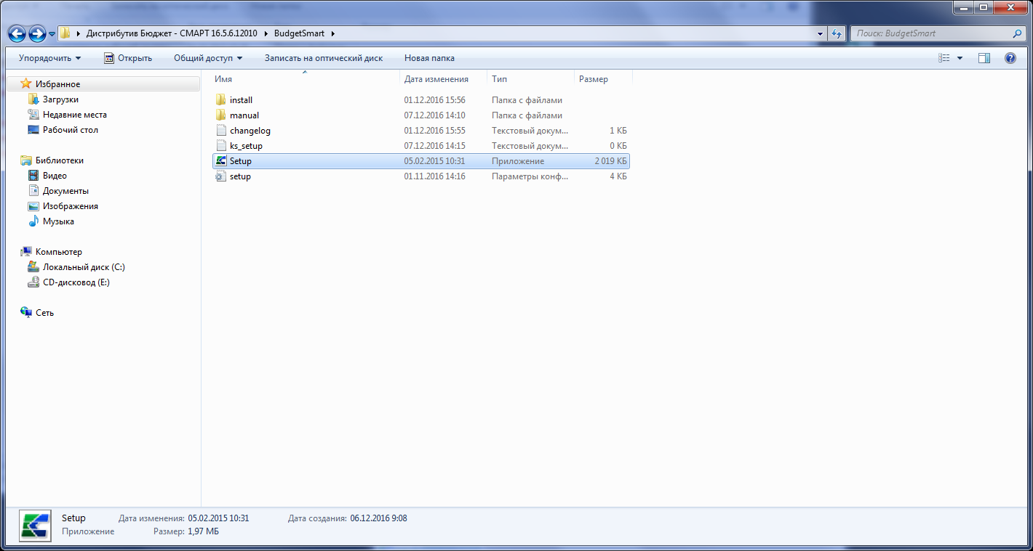
3. После запуска установщика в окне установки программного комплекса «Бюджет-СМАРТ» по умолчанию выбран компонент Клиентские приложения (Бюджет-СМАРТ 16). Нажимаем на кнопку «Установить».
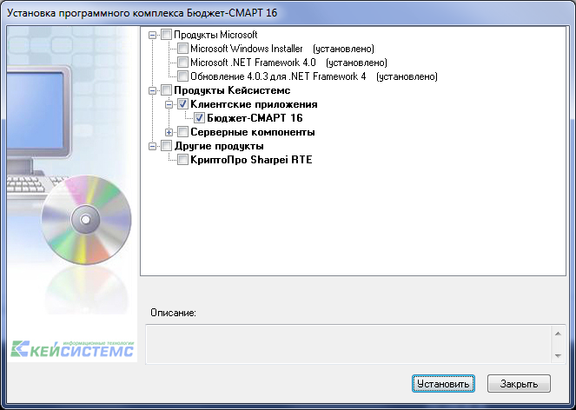
В диалоговом окне установщика «Бюджет-СМАРТ» нажимаем на кнопку «Далее».
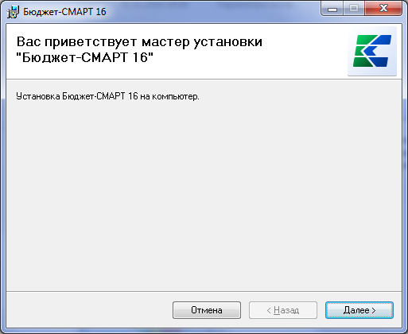
В следующем окне переключаем опцию на «для всех» и нажимаем на кнопку «Далее»:
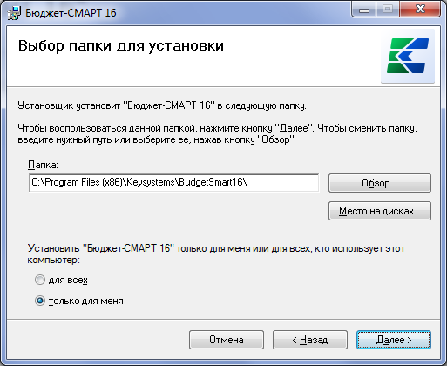
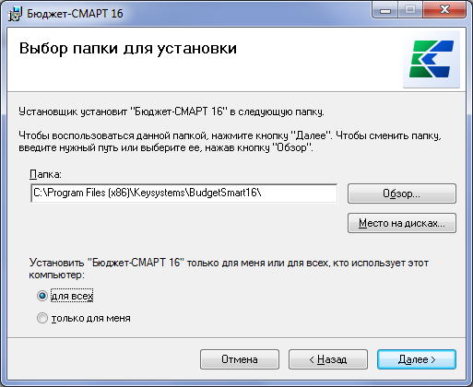
Входе установки в диалоговых окнах установки можно изменить место установки по умолчанию C:\Program Files\Keysystems\BudgetSmart16 на другой каталог по необходимости (например, если не хватает места для установки на диске или же диск C: защищён от изменения для пользователей).
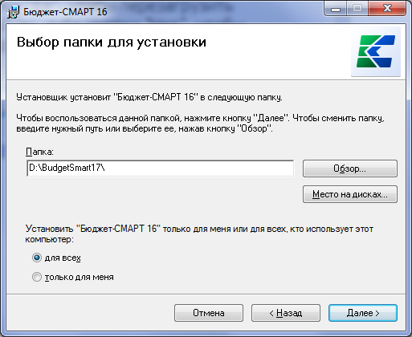
В диалоговом окне установщика «Бюджет-СМАРТ» подтверждаем установку ПО, нажимая на кнопку «Далее».
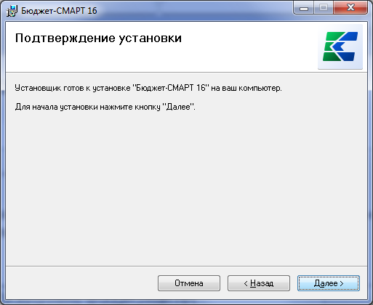
После подтверждения установки ПО, начинается процесс установки:
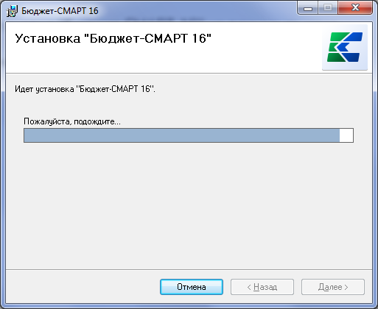
В процессе установки будут появляться окна вида:
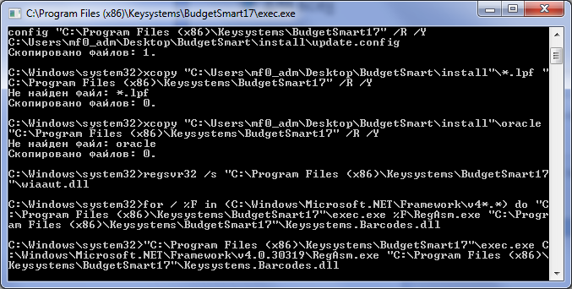
В случае успешной установки откроется окно:
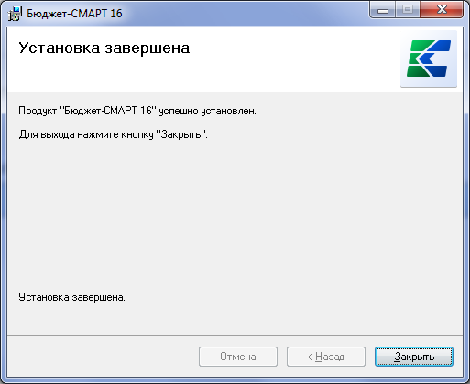
Нажимаем на кнопку «Закрыть».
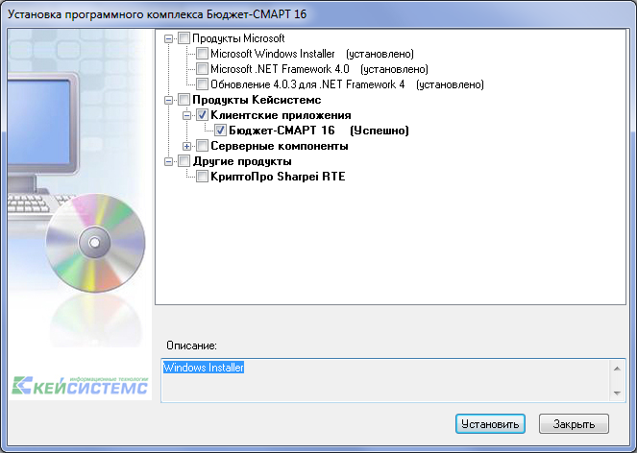
Заканчиваем установку ПК «Бюджет-СМАРТ», нажимая на кнопку «Закрыть» в окне установки программного комплекса.
4. Если установка производится на компьютере, где установлено ПО «КриптоПро CSP» и планируется подписывать электронной подписью (ЭП) кассовые и оправдательные документы, то после запуска установщика в окне установки программного комплекса «Бюджет-СМАРТ» выбираем дополнительно для установки компонент Другие продукты (КриптоПро Sharpei RTE). Для подтверждения установки выбранных компонентов ПК «Бюджет-СМАРТ» нажимаем на кнопку «Установить».
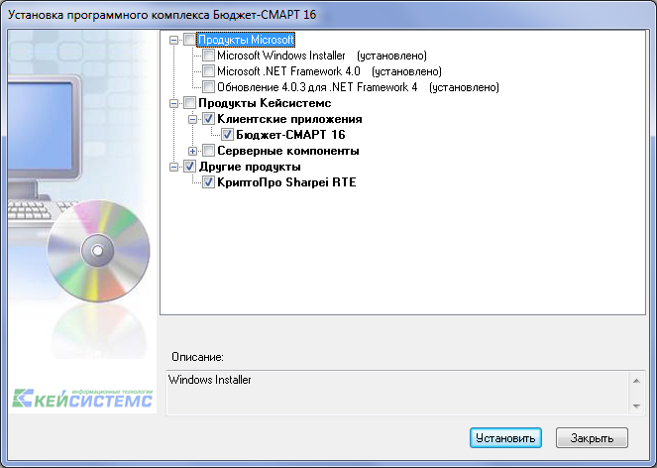
Начинает свою работу установщик Windows:
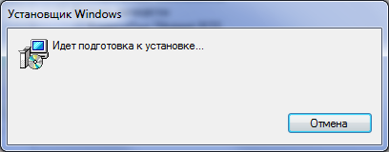
В диалоговом окне установщика КриптоПро Sharpei RTE подтверждаем установку ПО, нажимая на кнопку «Далее»:
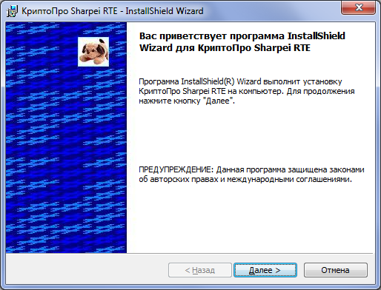

Принимаем условия лицензионного соглашения, переключаясь на соответствующую опцию, и нажимаем на кнопку «Далее»:
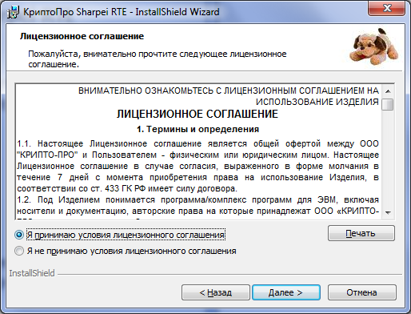
Указываем пользователя и нажимаем «Далее»:
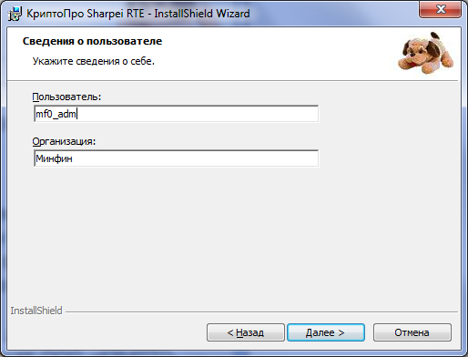
Вид установки выбираем «Полная» и нажимаем на кнопку «Далее»:
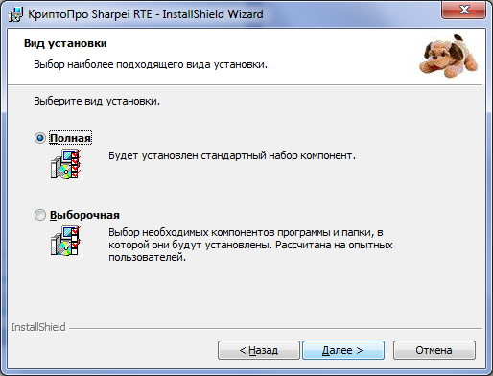

Подтверждаем установку, нажимая на кнопку «Установить»:
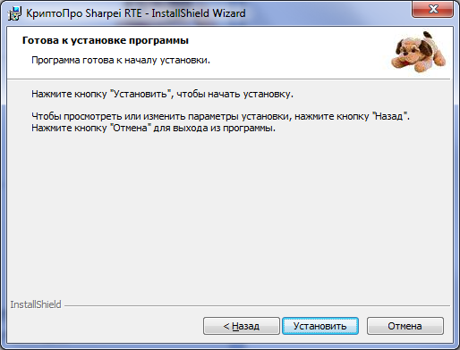
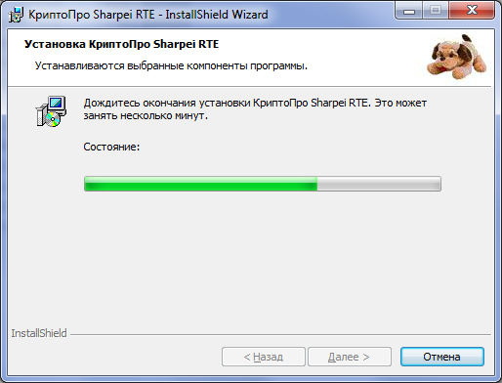
В случае успешной установки откроется следующее окно:
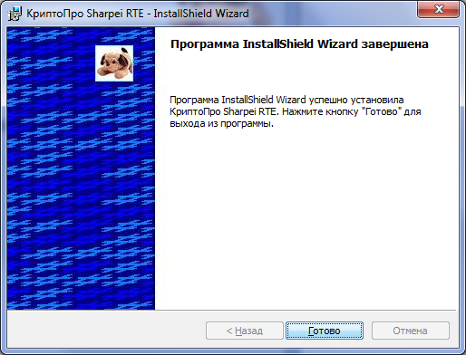
Нажимаем на кнопку «Готово» и в последующем окне нажимаем на кнопку «Нет», чтобы отложить перезагрузку системы.
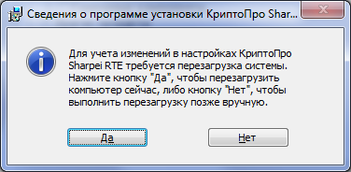
Далее запустится процесс установки Клиентского приложения (Бюджет-СМАРТ 16), который уже был описан выше.
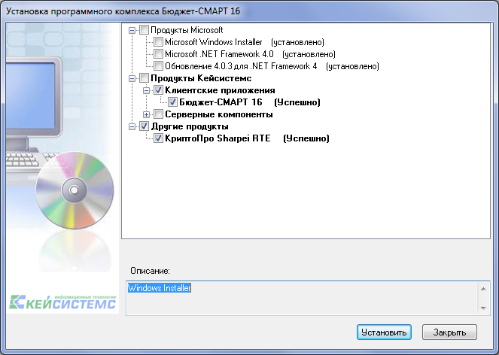
Заканчиваем установку ПК «Бюджет-СМАРТ», нажимая на кнопку «Закрыть» в окне установки программного комплекса, и перегружаем компьютер.
P.S. Компонент КриптоПро Sharpei RTE можно устанавливать также отдельно (без клиентского приложения).

5. Первый запуск ПК «Бюджет-СМАРТ».
Запускаем клиентское приложение установленного программного комплекса по кнопке [Пуск]
Пуск => Все программы => Кейсистемс => Бюджет-СМАРТ 16
либо при помощи соответствующего ярлыка на рабочем столе.
Для работы в ПО «Smart- Бюджет» используются имена входа Пользователь (логин) и пароли, сгенерированные в секторе обеспечения безопасности информации Минфина Чувашии. При запуске откроется окно регистрации в программном комплексе:
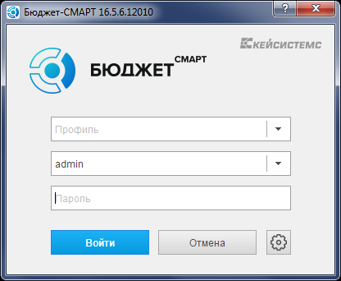
Меняем пользователя на свой логин входа, вводим пароль и нажимаем на кнопку «ОК».
В окне выбора комплексов для работы выбираем все доступные комплексы и нажимаем «ОК»:
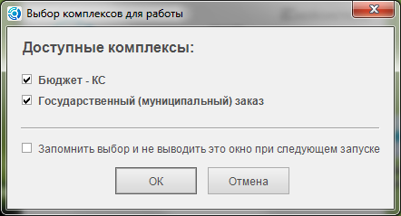
При первом запуске программы может понадобиться обновление некоторых файлов до актуального состояния или же обновление клиентской части в целом до актуальной версии. Необходимо будет обновиться.
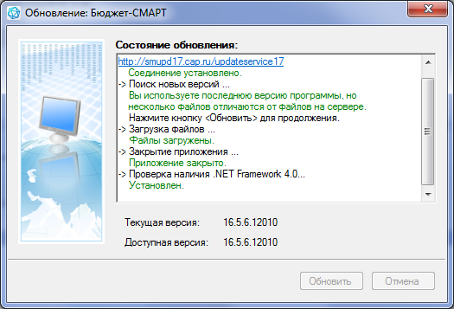
После удачного входа в комплекс откроется окно с Навигатором:
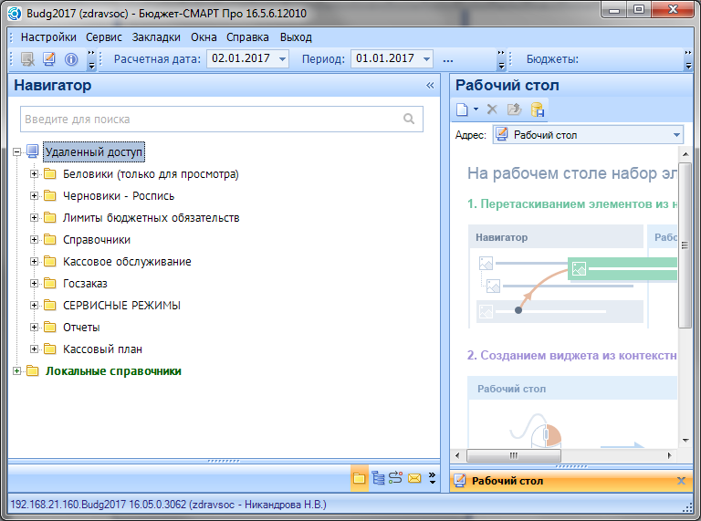
Удачной работы!

6. Настройка параметров приложения (при установке ПК «Бюджет-СМАРТ» устанавливается по умолчанию):
В окне регистрации «Бюджет-СМАРТ» нажимаем на кнопку «Параметры»:
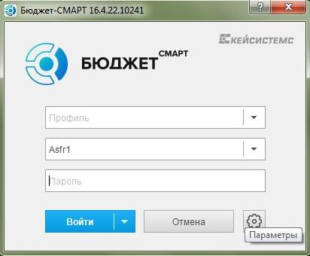

Вкладка регистрация: Сервер: 192.168.21.160
База данных: Budg2017
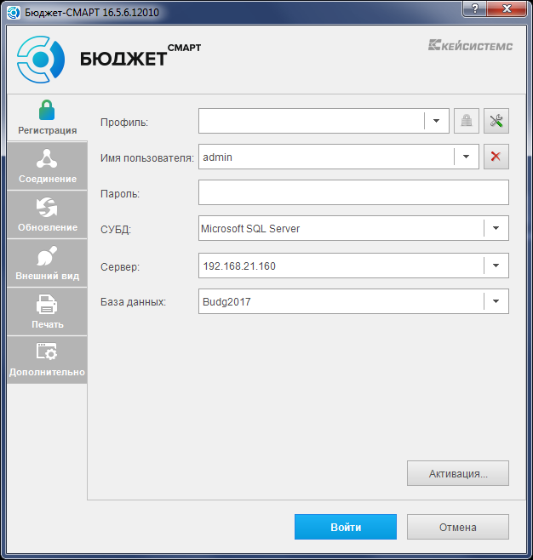

Вкладка Соединение:
Сервер: http://sbudg17.cap.ru/budgetsmart/service.asmx
Таймаут 3600
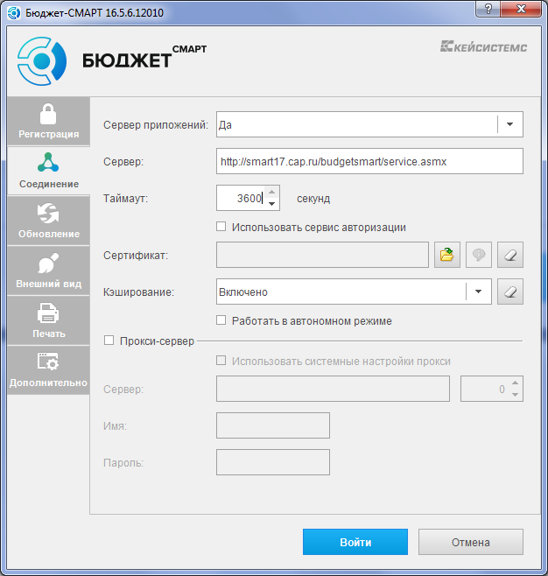
Вкладка Обновление:
Источник обновления: Веб-сервис
Сервер: http://smupd17mf.cap.ru/updateservice17mf
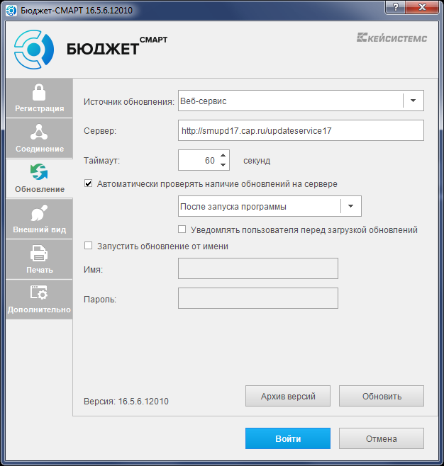
Справку по ПК «Бюджет-СМАРТ» можно вызвать после запуска приложения нажав на кнопку «F1».

